Manual Técnico Proyecto Primer 50% Sistemas Distribuidos

Luis Miguel Aguilar Ruben Macias

Descripción

este proyecto busca de manera práctica entender cómo funciona un sistema distribuido utilizando varias plataformas y herramientas para llegar a cumplir su objetivo.

la función general del proyecto es loguearse desde un computador remoto al servidor de tal manera que ninguno de los componentes del proyecto se encuentren en una red local para su ejecucion

Arquitectura fisica

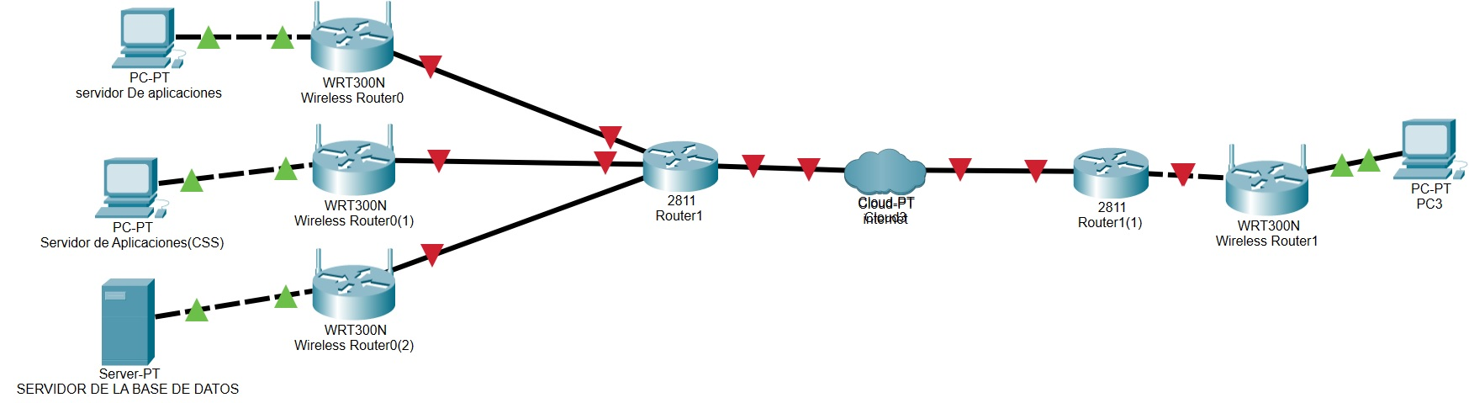

Versión de las tecnologías

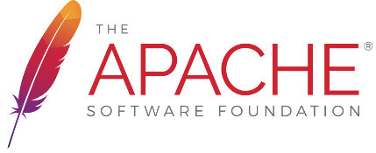

-Apache Tomcat (también llamado Jakarta Tomcat o simplemente Tomcat) funciona como un contenedor de servlets desarrollado bajo el proyecto Jakarta en la Apache Software Foundation. Tomcat implementa las especificaciones de los servlets y de JavaServer Pages (JSP) de Oracle Corporation (aunque creado por Sun Microsystems).

Tomcat es desarrollado y actualizado por miembros de la Apache Software Foundation y voluntarios independientes. Los usuarios disponen de libre acceso a su código fuente y a su forma binaria en los términos establecidos en la Apache Software License. Las primeras distribuciones de Tomcat fueron las versiones 3.0.x. A partir de la versión 4.0, Jakarta Tomcat utiliza el contenedor de servlets conocido como Catalina.

Las versiones más recientes son las 9.x, que implementan las especificaciones de Servlet 4.0 y de JSP 2.3.

Tomcat es un contenedor web con soporte de servlets y JSPs. Tomcat no es un servidor de aplicaciones, como JBoss o JOnAS. Incluye el compilador Jasper, que compila JSPs convirtiéndolas en servlets. El motor de servlets de Tomcat a menudo se presenta en combinación con el servidor web Apache.

Tomcat puede funcionar como servidor web por sí mismo. En sus inicios existió la percepción de que el uso de Tomcat de forma autónoma era sólo recomendable para entornos de desarrollo y entornos con requisitos mínimos de velocidad y gestión de transacciones. Hoy en día ya no existe esa percepción y Tomcat es usado como servidor web autónomo en entornos con alto nivel de tráfico y alta disponibilidad.

Dado que Tomcat fue escrito en Java, funciona en cualquier sistema operativo que disponga de la máquina virtual Java.

css 3



CSS3 es una tecnología que ha tenido una evolución en el tiempo, que actualmente se encuentra en su versión 3, como su propio nombre indica.

Sus siglas corresponden a “Cascading Style Sheets”, que tiene el siguiente significado:

* Cascading, que significa que los estilos que aplicamos a los elementos de una página web se propagan a los elementos que contiene, se propagan en cascada.
* Style, porque mediante CSS lo que hacemos es aplicar estilos visuales a los distintos elementos de nuestra página web.
* Sheets, que significa hojas, porque los estilos de una página web se añaden en ficheros aparte, en ficheros con la extensión .css de manera general.

CSS ha ido evolucionando desde hace 25 años a la versión actual, que es CSS3, pero su función es la misma, sirve para dar estilos visuales a las páginas web.

## Definición de CSS3

Una definición más formal de CSS sería la siguiente que aparece en Wikipedia:

CSS es un lenguaje de diseño gráfico que permite definir y crear la presentación de un documento estructurado escrito en un lenguaje de marcado. Es muy usado para establecer el diseño visual de los documentos web e interfaces de usuario escritas en HTML.

En la propia definición de CSS vemos que está muy ligado desde su nacimiento a HTML. Desde que nació, el objetivo de CSS fue poner un poco de orden a la hora de aplicar los estilos a las páginas web.

## Funcionamiento

Vamos a ver en un pequeño esquema qué es lo que sucede desde que se solicita una página web hasta que se le aplica el estilo. El proceso es el siguiente:

## Funcionamiento

Vamos a ver en un pequeño esquema qué es lo que sucede desde que se solicita una página web hasta que se le aplica el estilo. El proceso es el siguiente:

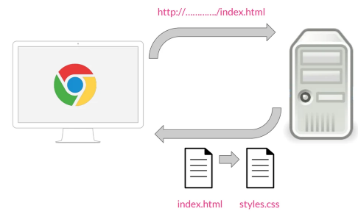

Cuando desde un navegador, por ejemplo Chrome, solicitamos una página a través de una dirección, por ejemplo http://..../index.html, esta petición va a un servidor web, que nos devuelve la página que se ha solicitado.

Para aplicar estilos en las páginas HTML, se utiliza un fichero aparte, una hoja de estilos con la extensión .css, por lo que cuando estos dos documentos llegan al navegador, va a leer el documento HTML, le aplica los estilos CSS y lo muestra.

html 5

HTML5 es la última versión de [HTML](https://developer.mozilla.org/en-US/docs/HTML). El término representa dos conceptos diferentes:

* Se trata de una nueva versión de HTML, con nuevos elementos, atributos y comportamientos.
* Contiene un conjunto más amplio de tecnologías que permite a los sitios Web y a las aplicaciones ser más diversas y de gran alcance. A este conjunto se le llama *HTML5 y amigos*, a menudo reducido a *HTML5* .

Diseñado para ser utilizable por todos los desarrolladores de Open Web, esta página referencía numerosos recursos sobre las tecnologías de HTML5, clasificados en varios grupos según su función.

* *Semántica*: Permite describir con mayor precisión cuál es su contenido.
* *Conectividad*: Permite comunicarse con el servidor de formas nuevas e innovadoras.
* *Sin conexión y almacenamiento*: Permite a las páginas web almacenar datos localmente en el lado del cliente y operar sin conexión de manera más eficiente.
* *Multimedia*: Nos otorga un excelente soporte para utilizar contenido multimedia como lo son audio y video nativamente.
* *Gráficos y efectos 2D/3D*: Proporciona una amplia gama de nuevas características que se ocupan de los gráficos en la web como lo son canvas 2D, WebGL, SVG, etc.
* *Rendimiento e Integración*: Proporciona una mayor optimización de la velocidad y un mejor uso del hardware.
* *Acceso al dispositivo*: Proporciona APIs para el uso de varios componentes internos de entrada y salida de nuestro dispositivo.
* *CSS3*: Nos ofrece una nueva gran variedad de opciones para hacer diseños más sofisticados.

php 7

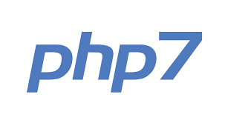

PHP fue uno de los primeros lenguajes de programación del lado del servidor que incorporó el HTML de forma directa. Desde entonces, ha introducido una serie de optimizaciones que lo han convertido en de los sistemas más flexibles y de alto rendimiento disponibles. Con estos cambios logró superarse ampliamente a sí mismo, aún cuando se estaba quedando muy atrás en estos aspectos.

La última actualización de este lenguaje trae varias novedades que mejorarán la eficiencia del trabajo de los desarrolladores web. Si bien la versión anterior es la 5.6, para evitar confusiones con un proyecto experimental que nunca llegó a producirse, los programadores nombraron a este nuevo avance [PHP 7](https://secure.php.net/).

Para resumir las principales novedades que trae esta serie,una infografía explicativa.

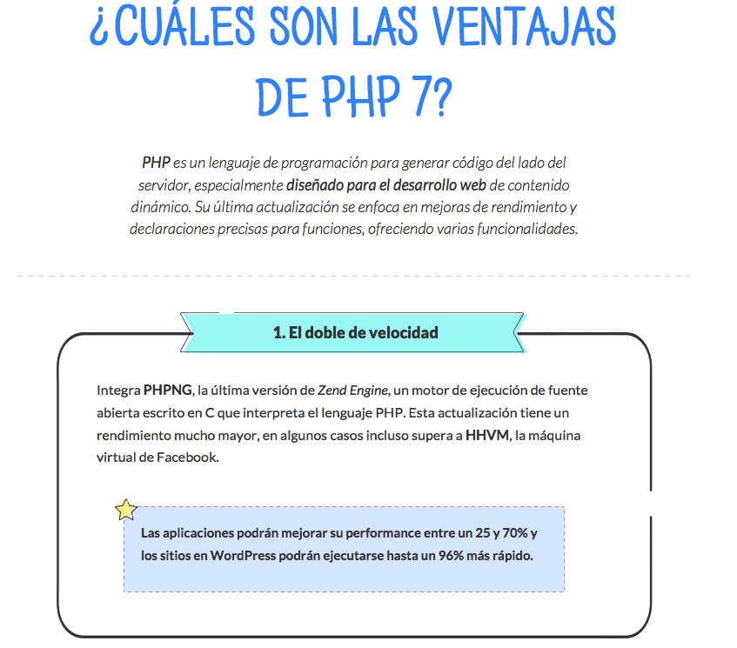

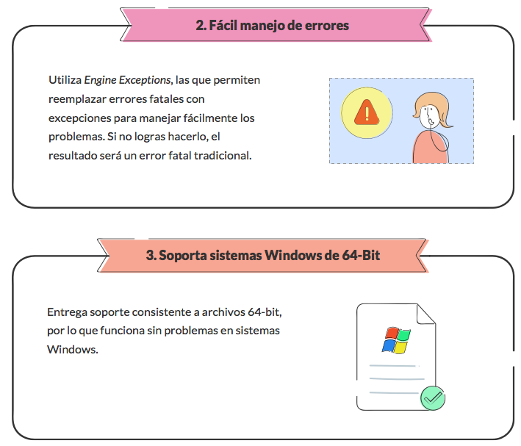

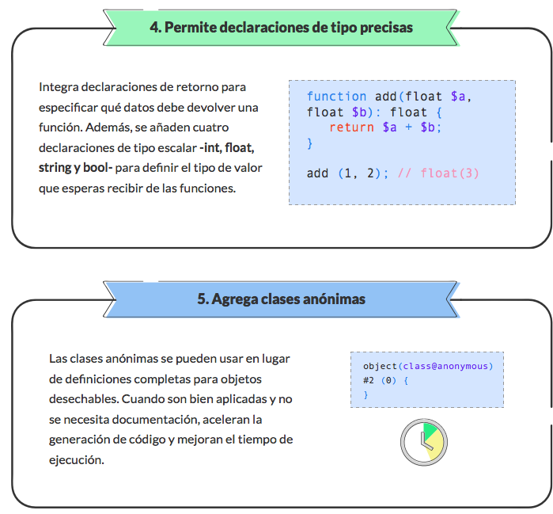

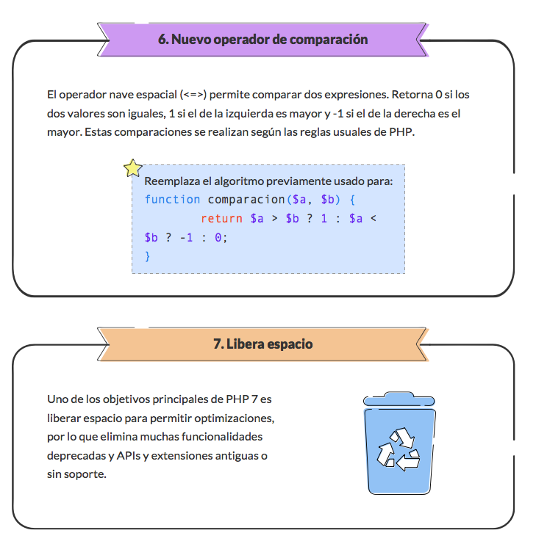

mysql

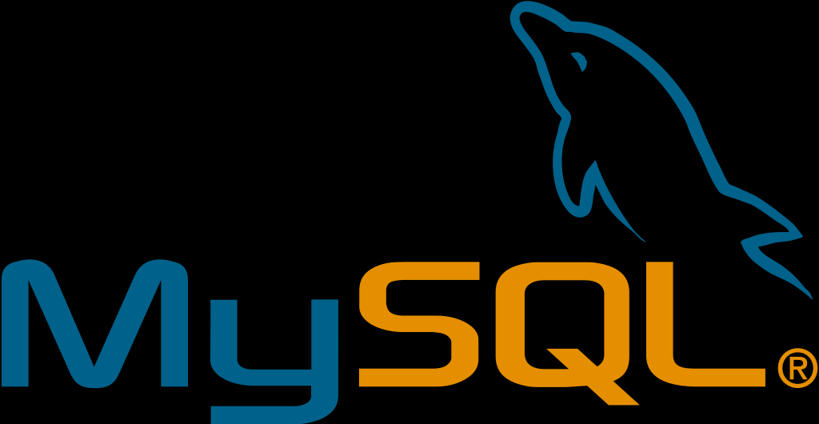

MySQL es un sistema de gestión de base de datos relacional (RDBMS) de código abierto, basado en lenguaje de consulta estructurado (SQL).

MySQL se ejecuta en prácticamente todas las plataformas, incluyendo Linux, UNIX y Windows. A pesar de que se puede utilizar en una amplia gama de aplicaciones, MySQL se asocia más con las aplicaciones basadas en la web y la publicación en línea y es un componente importante de una pila empresarial de código abierto llamado LAMP. LAMP es una plataforma de desarrollo web que utiliza Linux como sistema operativo, Apache como servidor web, MySQL como sistema de gestión de base de datos relacional y PHP como lenguaje de programación orientado a objetos (a veces, Perl o Python se utiliza en lugar de PHP).

console.clever-cloud

## 

## ¿Quién usa Clever Cloud?

Diseño para desarrolladores para acelerar el lanzamiento de software y aplicaciones. Clever Cloud se basa en estándares, lo que permite a las grandes y pequeñas empresas escalar sin el bloqueo del proveedor.

## ¿Qué es Clever Cloud?

Clever Cloud es una plataforma de automatización de TI para administrar todo el trabajo de operaciones mientras usted se concentra en el valor de su negocio.

Clever Cloud es un proveedor de soluciones PaaS optimizadas por tiempo de ejecución tecnológico (Java, Scala, NodeJS, PHP y Docker si tiene necesidades especiales).

Clever-Cloud es también proveedor de soluciones SaaS dedicadas a proyectos DEVOPS: despliegue de bricks destinados a la integración continua y despliegue continuo (Jenkins, GitLab, GitHub Enterprise, Nexus, RocketChat ...)

## Resumen de precios de Clever Cloud

Clever Cloud no tiene versión gratuita, pero ofrece una prueba gratis. La versión de pago de Clever Cloud está disponible a partir de US$ 5,60/mes.

visual studio

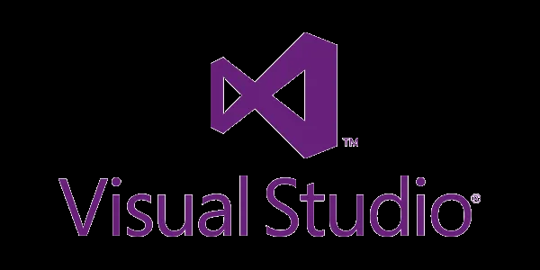

Visual Studio es un conjunto de herramientas y otras tecnologías de desarrollo de software basado en componentes para crear aplicaciones eficaces y de alto rendimiento, permitiendo a los desarrolladores crear sitios y aplicaciones web, así como otros servicios web en cualquier entorno que soporte la plataforma.

En palabras más específicas, Visual Studio es un conjunto completo de herramientas de desarrollo para la generación de aplicaciones web ASP.NET, Servicios Web XML, aplicaciones de escritorio y aplicaciones móviles. Visual Basic, Visual C# y Visual C++ utilizan todos el mismo entorno de desarrollo integrado (IDE), que habilita el uso compartido de herramientas y facilita la creación de soluciones en varios lenguajes. Asimismo, dichos lenguajes utilizan las funciones de .NET Framework, las cuales ofrecen acceso a tecnologías clave para simplificar el desarrollo de aplicaciones web ASP y Servicios Web XML.

[GitHub](https://es.wikipedia.org/wiki/GitHub) es una plataforma basada en el sistema de control de versiones Git, cuyo software fue escrito en el framework de aplicaciones web de código abierto llamado [Ruby on Rails](https://es.wikipedia.org/wiki/Ruby_on_Rails), también conocido como RoR o Rails.

Esta plataforma de desarrollo colaborativo te *permite alojar programas o sistemas operativos*, para que la comunidad acceda a los códigos fuente y realice comentarios. Aunque el registro es opcional, sí será necesario que crees una cuenta para iniciar proyectos y modificar copias de otros repositorios.

Dependiendo de las autorizaciones que otorgue el titular de la cuenta, los usuarios podrán realizar modificaciones que quedan registradas gracias al sistema de control de versiones Git. Es por ello que, para entender cómo funciona GitHub, primero es necesario que conozcas más sobre Git y el sistema de control.

¿QUÉ ES Y CÓMO FUNCIONA EL SISTEMA DE CONTROL?

De acuerdo con el portal [Kinsta](https://kinsta.com/es/base-de-conocimiento/que-es-github/), proveedor de WordPress hosting, *el sistema de control de versiones permite a los desarrolladores administrar el código fuente de un programa* y habilitarlo para que se hagan modificaciones a través de la bifurcación y la fusión.

Por un lado, la bifurcación te permite crear una copia de una parte del código, para que los desarrolles puedan modificarla de forma segura sin que los cambios afecten la versión original. Esto evita que cualquier error afecte el software final.

Por otro lado, cuando el desarrollador ha verificado que su versión del código funciona adecuadamente, puede utilizar la opción de fusión para unirlo al código fuente; sin embargo, ese cambio no es definitivo, pues el sistema de control de versiones les permitirá a los administradores revertir cualquier cambio en el momento que lo desee.

¿QUÉ ES GIT?

[Git](https://git-scm.com/) es un software de control específico de versión de código abierto creado por el ingeniero [Linus Torvalds](https://www.ecured.cu/Linus_Torvalds) en 2005. Probablemente lo has escuchado antes, pues es más reconocido por ser el creador del kernel de Linux.

Su principal objetivo es llevar un estricto control de los cambios que varias personas realizan al tiempo sobre un archivo de computadora. Aunque existen diferentes sistemas de control, una encuesta de [Stack Overflow](https://insights.stackoverflow.com/survey/2018/#work-version-control) aplicada a 74.298 desarrolladores arrojó que el 87,2% de estos prefiere Git.

Entre sus [características](https://es.wikipedia.org/wiki/GitHub) destaca que:

1. El diseño de Git se basó en [BitKeeper](https://es.wikipedia.org/wiki/BitKeeper) y en [Monotone](https://es.wikipedia.org/wiki/Monotone).
2. Da un fuerte apoyo al desarrollo no lineal, por ende ofrece rapidez en la gestión de ramas y fusión de diferentes versiones.
3. Al igual que [Darcs](https://es.wikipedia.org/wiki/Darcs), [BitKeeper](https://es.wikipedia.org/wiki/BitKeeper), Mercurial, [SVK](https://es.wikipedia.org/w/index.php?title=SVK&action=edit&redlink=1), [Bazaar](https://es.wikipedia.org/wiki/Bazaar_(software)) y [Monotone](https://es.wikipedia.org/wiki/Monotone), Git le da a cada programador una copia local del historial del desarrollo entero, y los cambios se propagan entre los repositorios locales.
4. Los almacenes de información pueden publicarse por [HTTP](https://es.wikipedia.org/wiki/HTTP), [FTP](https://es.wikipedia.org/wiki/File_Transfer_Protocol), [rsync](https://es.wikipedia.org/wiki/Rsync) o mediante un protocolo nativo.
5. Los repositorios Subversion y svk se pueden usar directamente con git-svn.

ENTENDIENDO GITHUB

Ahora que estás más relacionado con estos dos conceptos básicos (Git y el sistema de control de versiones), comprenderás mejor qué es GitHub y porqué es la plataforma de código abierto más utilizada en el mundo, con más de 28 millones de desarrolladores según cifras de la compañía.

Pero no solo es preferida por los profesionales de esta rama. Gracias a que GitHub es de código abierto, completamente gratis para proyectos públicos y permite que varios colaboradores puedan trabajar en la modificación de un proyecto, los usuarios también han aprovechado la plataforma para compartir canciones, recetas, tipografías, guías colaborativas o, incluso, escribir libros.

Aunque la interfaz es fácil de utilizar, GitHub te ofrece una guía para crear y administrar los repositorios, acceder y realizar cambios en códigos, entre otros.

§ Repositorio distribuido

· Credenciales

· Permisos

· versiones

§ Origen de datos

· Esquema de ese origen

